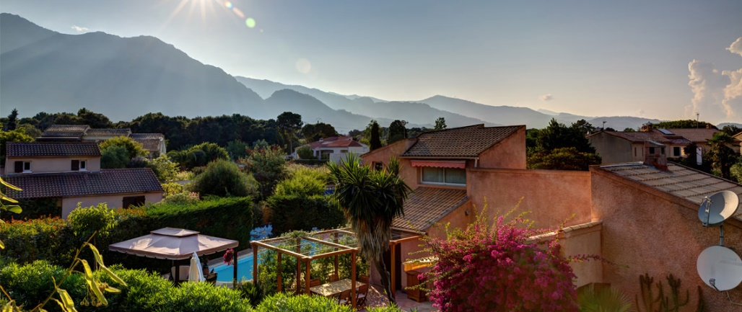Corsica - Santa Maria Poggio

* Santa Maria Poggio aan de oostkust van Corsica is een klein dorp dat toch bijna alles wel in huis heeft voor een goede vakantie: zon, zee, bergen en ook cultuur.

Geschiedenis

* Zoals de meeste dorpen in dit deel van Corsica bestaat Santa Maria Poggio uit een middeleeuws deel in de bergen, enkele boerderijen uit de 19e eeuw op de lager gelegen vlakte en een modern deel aan zee van zeer recente datum.
* De verschillende delen werden dus in verschillende tijdperken gebouwd.
* Sinds enkele jaren beschikt Santa Maria Poggio ook over een kleine, op toeristen gerichte jachthaven.

Santa Maria Poggio bezienswaardigheden

* Santa Maria Poggio biedt de toerist van vandaag de dag heel wat variatie.
* Hieronder een kort overzicht van de door ons aanbevolen [bezienswaardigheden](http://www.corsicavakantieinfo.nl/bezienswaardigheden/) in en rond het dorp.
* Een schilderachtig dorpsbeeld met een mooie barokke kerk
* Steile, tot meer dan 1.000 meter hoge bergen meteen achter het dorp
* Een aantal wijngaarden en akkers op de laagvlakte aan zee
* Een langgerekt strand met ook de mogelijkheid te zwemmen en snorkelen
* De jachthaven, een van de weinige in dit deel van Corsica
* Een aantal prima wandelpaden voor een actieve vakantie
* Wil je nog wat meer cultuur opsnuiven tijdens je vakantie? Rijd dan eens verder door naar het zuiden. Je komt dan uit in het historische [Cervione](http://www.corsicavakantieinfo.nl/cervione/) en nog wat verder liggen de Romeinse ruïnes van [Aléria](http://www.corsicavakantieinfo.nl/aleria/). Naar het noorden toe vind je het iets grotere [Folelli](http://www.corsicavakantieinfo.nl/folelli/), met ook een grotere supermarkt om inkopen te doen.